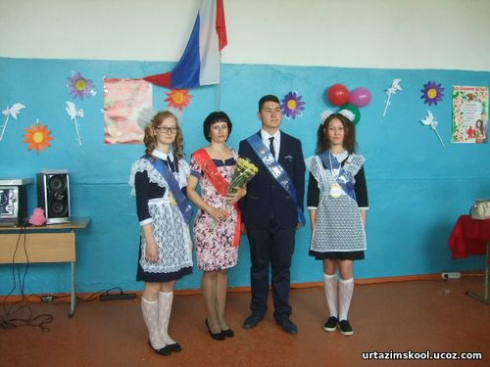
Классный руководитель: Киркина Г.Н.
Артамонова Галина, Мурзагалеев Дармен, Бикбулатова Дана

